МОСКОВСКИЙ ГОСУДАРСТВЕННЫЙ ТЕХНИЧЕСКИЙ УНИВЕРСИТЕТ
им. Н.Э. Баумана
Факультет “Инженерный бизнес и менеджмент”
Кафедра “Промышленная логистика (Бизнес-информатика)”



Дисциплина “Парадигмы и конструкции языков программирования”

Отчет по лабораторной работе № 1

Выполнил:
Студент группы ИБМ3-34Б
Сцепура Д.А.
Преподаватель:
Бурмистрова М.В.
Правдина А.Д.

Москва 2026
1. Описание задания
Разработать программу для решения биквадратного уравнения A·x⁴ + B·x² + C = 0.
Программа должна быть разработана в виде консольного приложения на языке Python 3. Программа осуществляет ввод коэффициентов A, B, C, вычисляет дискриминант и действительные корни уравнения (в зависимости от значения дискриминанта).
Коэффициенты A, B, C могут быть заданы в виде параметров командной строки. Если они не заданы, то вводятся с клавиатуры.
Если коэффициент введён или задан в командной строке некорректно, необходимо проигнорировать некорректное значение и вводить коэффициент повторно, пока он не будет введён корректно. Корректно заданный коэффициент — это коэффициент, значение которого может быть без ошибок преобразовано в действительное число.
Дополнительное задание: разработать две программы на языке Python — одну с применением процедурной парадигмы, а другую с применением объектно-ориентированной парадигмы.
Метод решения
Биквадратное уравнение сводится к квадратному заменой t = x². Тогда x⁴ = t², и уравнение принимает вид A·t² + B·t + C = 0.
Для него вычисляется дискриминант D = B² − 4AC. При D < 0 действительных корней нет. При D ≥ 0 находятся корни t = (−B ± √D) / (2A).
Так как x² = t не может быть отрицательным, рассматриваются только корни t ≥ 0. Каждому такому t соответствуют корни x = ±√t. Повторяющиеся корни (например, x = 0 при t = 0) исключаются.
При A = 0 уравнение не является биквадратным, и программа завершает работу с соответствующим сообщением.
2. Текст программы
2.1. Процедурная версия (файл op.py)
Программа состоит из функции get_coef, которая получает коэффициент из параметров командной строки или с клавиатуры с проверкой корректности ввода, и основного кода, который вычисляет дискриминант и корни.
import sys
import math

def get_coef(i, name):
s = sys.argv[i] if len(sys.argv) > i else input(f"Введите {name}: ")
while True:
try:
return float(s)
except ValueError:
s = input(f"Некорректно. Введите {name} ещё раз: ")

a = get_coef(1, "A")
b = get_coef(2, "B")
c = get_coef(3, "C")

if a == 0:
print("A = 0, уравнение не биквадратное")
sys.exit()

d = b * b - 4 * a * c
print("Дискриминант D =", d)

roots = set()
if d >= 0:
for t in [(-b + math.sqrt(d)) / (2 * a), (-b - math.sqrt(d)) / (2 * a)]:
if t >= 0:
roots.add(math.sqrt(t))
roots.add(-math.sqrt(t))

if roots:
print("Корни:", *sorted(roots))
else:
print("Действительных корней нет")
2.2. Объектно-ориентированная версия (файл biquadratic_oop.py)
Программа содержит два класса. Класс CoefReader отвечает за получение коэффициентов. Класс BiquadraticEquation хранит коэффициенты уравнения и содержит методы вычисления дискриминанта (discriminant), поиска корней (solve) и вывода результата (print_result). Функция main создаёт объекты этих классов и управляет работой программы.
import sys
import math

class BiquadraticEquation:

def __init__(self, a, b, c):
self.a = a
self.b = b
self.c = c
self.roots = []

def discriminant(self):
return self.b * self.b - 4 * self.a * self.c

def solve(self):
d = self.discriminant()
result = set()
if d >= 0:
t1 = (-self.b + math.sqrt(d)) / (2 * self.a)
t2 = (-self.b - math.sqrt(d)) / (2 * self.a)
for t in [t1, t2]:
if t >= 0:
result.add(math.sqrt(t))
result.add(-math.sqrt(t))
self.roots = sorted(result)
return self.roots

def print_result(self):
print("Дискриминант D =", self.discriminant())
if self.roots:
print("Корни:", *self.roots)
else:
print("Действительных корней нет")

class CoefReader:

@staticmethod
def get_coef(i, name):
s = sys.argv[i] if len(sys.argv) > i else input(f"Введите {name}: ")
while True:
try:
return float(s)
except ValueError:
s = input(f"Некорректно. Введите {name} ещё раз: ")

def read_all(self):
a = self.get_coef(1, "A")
b = self.get_coef(2, "B")
c = self.get_coef(3, "C")
return a, b, c

def main():
reader = CoefReader()
a, b, c = reader.read_all()

if a == 0:
print("A = 0, уравнение не биквадратное")
return

equation = BiquadraticEquation(a, b, c)
equation.solve()
equation.print_result()

if __name__ == "__main__":
main()
3. Экранные формы с примерами выполнения программы
Каждая программа была запущена для следующих случаев:
– 1 −5 4: четыре действительных корня;
– 1 −4 0: три корня (t = 0 даёт один корень x = 0);
– 1 2 3: дискриминант отрицательный, действительных корней нет;
– запуск без параметров: коэффициенты вводятся с клавиатуры, некорректные значения «abc» и «2x» отклоняются, и программа запрашивает их повторно;
– 0 1 1: коэффициент A = 0, уравнение не является биквадратным.
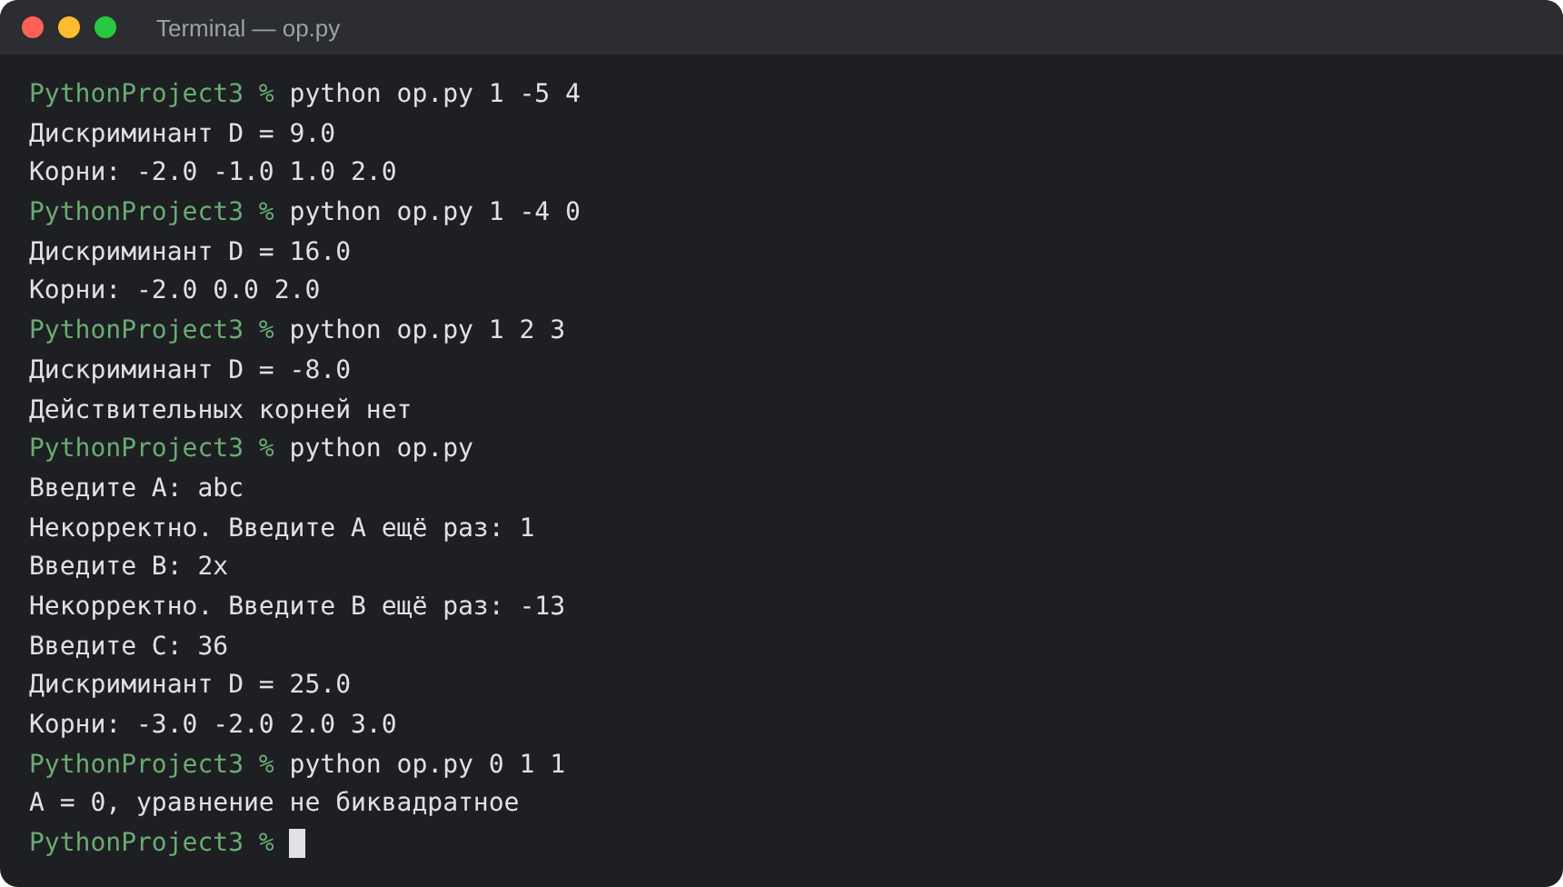
Рисунок 1 — Выполнение процедурной версии программы
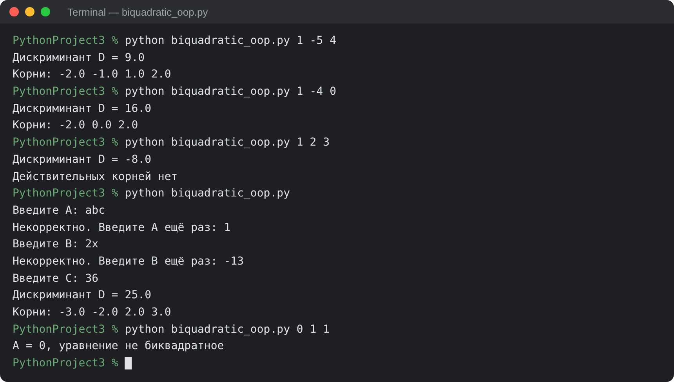
Рисунок 2 — Выполнение объектно-ориентированной версии программы
Обе версии программы выдают одинаковые результаты во всех рассмотренных случаях.

